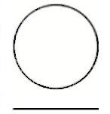
equilíbrio perdido

Questão 1
A transformação de matérias-primas naturais em artefatos humanos cresceu de forma tão vertiginosa que, a cada semana, os novos objetos feitos pela nossa espécie superam o peso corporal de cada pessoa viva hoje.

O José e a Ana querem ver quem juntou mais produtos industrializados. No final da disputa, a Ana tinha 97 pontos. Leia o que diz a Ana.
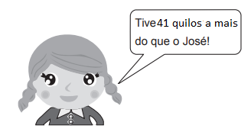
Quantos quilos de produtos tinha o José no final desse jogo?

Explique como você chegou à sua resposta.

Resposta: ...................................................................................................................

O que está sendo comparado
Para fazer a comparação de pesos, os cientistas colocaram a soma de toda a biomassa viva —ou seja, árvores e demais vegetais, animais, fungos de tamanho macroscópico e todos os micro-organismos no solo e nas águas. A conta inclui também o peso de todos os seres humanos vivos hoje, e o de seus animais e plantas domesticados.
Do outro lado, a massa antropogênica é composta pela matéria não viva:: metal, concreto, tijolos, asfalto, plástico, vidro etc.

Questão 2
A balança seguinte está em equilíbrio.
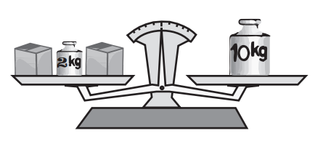
As duas caixas que estão na balança pesam o mesmo.
Quanto pesa, em quilogramas, cada caixa?

Explique como você chegou a essa resposta.

Resposta: ________ kg

Questão 3
Para incentivar o consumo de produtos naturais em vez de produtos industrializados no lanche, Ana fez uma pesquisa.
Na escola da Ana, perguntou-se aos alunos qual o fruto de que mais gostavam.

Na tabela seguinte, foram registrados os frutos escolhidos e a contagem do número de alunos que escolheram cada fruto.
Cada aluno escolheu apenas um fruto.
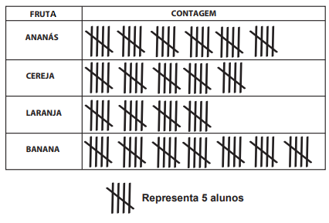

Com os registros da tabela anterior, a Ana começou a construir um gráfico. Complete corretamente o gráfico que a Ana começou a construir.

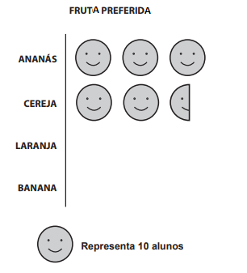

Questão 4
A discussão sobre materiais produzidos a partir de matéria prima retirada da natureza gerou várias experiências. Dentre elas esta que os alunos de uma escola fizeram.

A Sara e a Maria exploraram propriedades dos materiais.
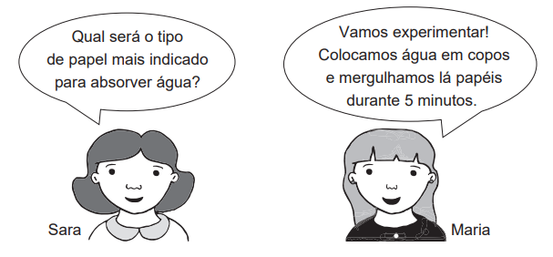
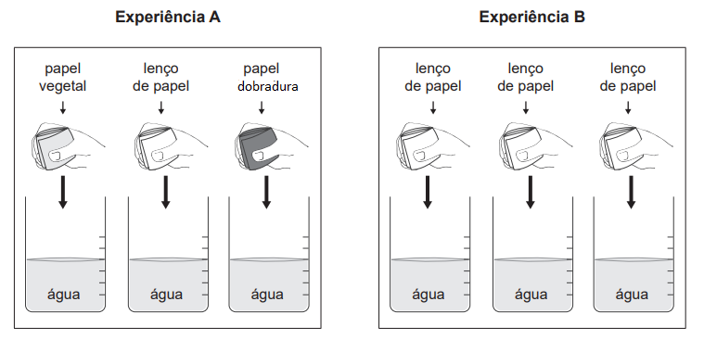

Qual é a experiência (A ou B) que permite responder corretamente à pergunta da Sara?
Justifique a sua resposta.

Questão 5
Descubra o caminho para a saída.
START = INÍCIO
END = FINAL
